DesignProjekt: eGalaxy
Übung Designprojekt „Produkt zum Energie Sparen“
Von Matthias Crillovich, Rene Herbst, Manuel Mausz und Hursit Ünlü
Für die LVA Interface & Interaction Design (TU Wien / HCI / Purgathofer)
Jänner 2011

Inhaltsverzeichnis

DesignProjekt: eGalaxy 1
1. Annahmen 2
1. Konfigurationen 2
2. Voraussetzungen 2
3. Sensoren und Sensorendaten 2
4. Eventuelle weitere Technologien 3
2. Beschreibung 3
a. Was "kann" er? 3
5. Was sind die wesentlichen Gestaltungsmerkmale? 3
6. Wie funktioniert die Interaktion? 4
3. Ein Szenario 6
a. Persona 1 6
Persona: Sophie Gutscher 6
User Group:Umweltbewusst 6
b. Persona 2 6
Persona: Moritz Gutscher 6
User Group:Teenager 6
7. Szenario 8
4. Fazit 13
a. Warum der Entwurf besonders gut ist 13
8. Was noch zu verbessern wäre 13
9. Wo sind schwächen zu sehen 13

- Annahmen
- Konfigurationen
- Datenbankserver: Es besteht die Möglichkeit, einen Server vor Ort zu installieren, oder das Datenbankservice unserer Firma zu überlassen, und über das Internet darauf zuzugreifen.
- PowerLAN Adapter (Aufsteck- oder Unterputzvariante) für Stromverbraucher und –Lieferanten (z.B. Solarpanel): in beiden Varianten kommuniziert der Adapter per PowerLAN mit dem Router/Server, und per WLAN mit dem Galaxy Tab.
- Sensoren für andere Verbraucher (z.B. Durchflussmesser für Gas, Fernwärme, Öl und Wasser), oder WLAN/PowerLAN-Erweiterungen an den vorinstallierten Verbrauchszählern.
- Samsung Galaxy Tab: OEM-Variante, auf der nur unsere Software installiert ist.
- Voraussetzungen
Die einzige Voraussetzung bei unserer Konfiguration ist ein installiertes Stromnetz. Unsere Lösung funktioniert also sowohl in einem neu gebauten Haus, als auch in einer bereits gebauten und eingerichteten Wohnung. Bei einem Neubau, werden unsere PowerLAN-Adapter auf Wunsch als eine Art Unterputzsteckdose mit LAN/WLAN und Verbrauchssensor installiert. In einer fertigen Wohnung oder Haus, werden diese Multifunktionsstecker wie ein einfacher PowerLAN Adapter in die Steckdose gesteckt. Diese PowerLAN-Adapter kommunizieren dann mit einem Router welcher alle Daten an einen Daten Server, kann ein beliebiges Modell sein, weiterleitet.
- Sensoren und Sensorendaten
Wie bereits erwähnt, handelt es sich bei unseren Sensoren um modifizierte PowerLAN Adapter. Diese benutzen die vorhandenen Stromleitungen zur Datenübertragung. Aus technischer Sicht handelt es sich hierbei um eine Trägerfrequenzanlage. Die Datenübertragung kann bis zu 200 Mbit/sek. Erreichen. Die maximale Distanz beträgt ca. 200 Meter.
Im PowerLAN Adapter haben wir einen zusätzlichen Sensor welcher immer den aktuellen Stromverbrauch von der Steckdose misst, und an den Server sendet. Bei Verteiler Steckdosen muss ebenfalls pro Stecker ein Sensor eingebaut sein, welcher mit dem PowerLAN und somit dem Daten Server kommuniziert. Die Sensordaten werden im Server auf beliebig lange Zeit gespeichert. Man kann also aktuelle Daten mit Daten von den letzten Jahren vergleichen. Bei einer Abfrage von Verbraucherdaten über das Galaxy Tab, werden die Daten vom Server zurück über das Stromnetzt über die PowerLAN Adapter per WLAN an das Galaxy Tab gesendet. Mit dieser Variante über das Stromnetzt sind auch dicke Stahlbeton Wände kein Problem mehr. Die Verlegung von eigenen Leitungen entfällt also bei Altbauten. Starkstrom Verbraucher haben einen eigenen, modifizierten PowerLAN Adapter welcher jedoch auf der gleichen Funktionsweise beruht. Energieverbraucher basierend auf Gas, Wasser, Öl, Fernwärme, usw. , haben eigene Sensoren, zB.: basierend auf einer Durchflussmessung, welche aber per WLAN mit dem nächsten PowerLAN Adater kommunizieren und ihre eigenen Daten an den Server schicken. Diese Sensoren können pro Verbraucher installiert werden, oder man benutzt die vorhandenen Verbrauchs Zähler und erweitert diese um ein WLAN/PowerLAN Modul.
- Eventuelle weitere Technologien
Es gibt bereits neue Standards im PowerLAN Bereich wie zB. der „Mediaxtream-Standard“. Dieser kann ein Daten Volumen von bis zu 882 Mbit/sek. erreichen mit einer max. Distanz von 300 m.
- Beschreibung
  - Was "kann" er?
Es können die momentanen Verbrauchswerte aller angeschlossenen Ressourcen (Gas, Fernwärme, Öl, Strom und Wasser sind möglich) in einer Liste angezeigt werden (bzw. bei Solarpanelen wird der Umsatz angezeigt), wobei der aktuelle Verbrauch auf einen anschaulichen Zeitintervall hochgerechnet wird. Der Verbrauch wird also demensprechend in Kilowattstunden, Kubikmeter pro Stunde, Liter pro Sekunde usw. angezeigt. Die Ressourcen sind streng nach ihrer Art aufgeteilt, was ein einfaches Navigieren erlaubt. Diese aktuellen Werte können auch in Euro angezeigt werden. Des Weiteren lassen sich aus dieser Liste dann einzelne oder mehrere Elemente auswählen und als Diagramm mit einem zeitlichen Verlauf anzeigen. Somit können die Anwendern in wenigen Schritten, einen schnellen Eindruck bekommen welches Gerät, über welchen Zeitraum, wie viel verbraucht. Man hat aber auch die Möglichkeit, mehrere Verbraucher aus zu wählen, und deren Energieverbrauch zu vergleichen. Die Statistische Ansicht der Verbraucherdaten ist ein wichtiger Schritt in der Sensibilisierung der Anwender auf ihren Energieverbrauch. Eine Statusleiste mit den Informationen: Uhrzeit und Datum, Batterie Status und WLAN Empfang findet man am oberen Bildschirmrand.
- Was sind die wesentlichen Gestaltungsmerkmale?
Unsere GUI basiert auf einem dezenten und nicht „poppigen“ Design. Das Design soll in den Hintergrund treten, damit die Aufmerksamkeit der UserInnen, auf die gewünschten Informationen gerichtet ist. Eine einfache und schnelle Visualisierung der Verbraucherdaten steht im Vordergrund. Auf diesem Prinzip beruht auch die Interaktion mit den Daten. Diese beschränkt sich auf die Auswahl von einzelnen Verbrauchern, wie z.B. Kühlschrank, oder von Verbraucherkategorien, wie z.B. Strom. Da die Kategorie Strom üblicher Weise viele Verbraucher enthalten wird, ist diese Kategorie noch einmal in Räume unterteilt, die ebenfalls ausgewählt werden können. In Folge werden die zwei verschiedenen Visualisierungs-Arten, „Ressourcen & Status“ und „Statistik“, erreichbar durch die zwei gleichnamigen Tabs auf der unteren linken Bildschirmhälfte, erläutert.

Ressourcen & Status:
In diesem Tab sind die Ressourcen in einer Liste mit Baumstruktur streng nach ihrer Art (Strom, Gas, Fernwärme usw.) in drei Spalten aufgeteilt. In der ersten Spalte findet man Die Art und Namen des Verbrauchers, in der zweiten den Status „aus“ oder den aktuellen Verbrauch und in der letzten einen Button um die Verbraucher für die Ansicht im Statistik-Tab auszuwählen. Kategorien mit wenigen Elementen haben nur eine Unterebene mit eben diesen Elementen, die Kategorie Strom hingegen wird noch in Zimmer unterteilt und erst dann werden die Verbraucher aufgelistet. Die maximale Tiefe des Ressourcenbaums beträgt somit 3 Ebenen und bleibt somit sehr überschaubar.

Statistik:
In diesem Tab hat man die Möglichkeit seine zuvor ausgewählten Daten in einem Diagramm anzeigen zu lassen. Man kann zwischen einer Linien- und einer Säulendiagrammansicht wählen. Die Zeitachsen der Diagramme verlaufen horizontal und direkt darunter kann man per Buttons die Darstellungsgenauigkeit anpassen (ein Balken bzw. Messpunkt im Liniendiagramm pro Stunde, Tag, Monat oder Jahr). Den dargestellten Zeitraum kann man per 1-Finger-Scrollen verschieben und per 2-Finger-Zoom verkleinern oder vergrößern. Die vertikale Skalierung für den Verbrauch passt sich automatisch dem angezeigten Maximalwert an.

Zusätzliche Optionen limitieren sich auf einen Hilfe-Button links oben, der immer erreichbar ist. In der „Ressourcen & Status“-Ansicht gibt es noch die Möglichkeit, per Toggle-Button zwischen „Nur aktive Elemente zeigen“ und „Alle Elemente zeigen“ zu wählen. So kann man die angezeigten Ressourcen auf die eingeschalteten Verbraucher reduzieren, was vor allem praktisch ist, wenn man nicht sicher ist ob man auch wirklich alles ausgeschaltet hat. In der „Statistik“-Ansicht hat man stattdessen die Möglichkeit, per Toggle-Button zwischen „Werte in Euro zeigen“ und „Werte in Wh zeigen“ zu wählen, wobei sich die Maßeinheit entsprechend den Werten im aktuell angezeigten Diagramm anpasst.
- Wie funktioniert die Interaktion?
Die Interaktion mit dem Galaxy Tab basiert auf einem Touchscreen. Der einzige physische Knopf des Galaxy Tabs, welcher benutzt wird, ist der mit dem man es einschaltet.
Beim Einschalten befindet man sich standardmäßig auf der „Ressourcen & Status“-Seite. Hier beginnt die Interaktion:

- Die einzelnen Zeilen der Liste in der „Ressourcen & Status“-Ansicht lassen sich per Antippen mit dem Finger aufklappen, sofern sie eine Kategorie mit Unterelementen darstellt (wird dargestellt durch Dreiecke, wie sie aus Baumstrukturen bekannt sind). Per EinFinger-Slide kann die Liste nach unten oder oben gescrollt werden.
- In der zweiten Spalte sieht man in jeder Zeile den aktuellen Status. Dieser ist entweder „aus“ (Ressource nicht in Verwendung) oder den aktuellen Verbrauch. Dies ist ein wichtiger visueller Faktor, welcher die Interaktion mit der Liste lenkt, und diese überschaubarer macht. Wenn man in einer Zeile den Status „aus“ sieht, wird man diese eher nicht antippen um sie zu erweitern. Sieht man jedoch bei Strom einen aktiven Verbrauch, kann man diese Zeile erweitern. Nun hat man eine Unterliste von den Räumen, und erneut ein visuelles Feedback, in welchen Räumen Strom verbraucht wird.
- In der letzten Spalte befindet sich am Ende jeder Zeile ein Toggle-Button mit „Zur Statistik hinzufügen“ oder „Aus der Statistik entfernen“. Anfangs ist natürlich kein Element ausgewählt und alle Buttons in der Liste zeigen „Zur Statistik hinzufügen“. Wenn man diesen antippt, fügt man, je nachdem ob man eine Kategorie oder ein einzelnes Element ausgewählt hat, alle Verbraucher einer Ressourcenart, eines Raumes oder nur einen einzelnen Verbraucher zur Auswahl für die statistische Ansicht hinzu. Der Anwender kann also sehr schnell alle Verbraucher einer ganzen Kategorie zur Statistik hinzufügen, oder nach Wunsch einzelne Elemente aus der Liste auswählen.
- Eine weitere Möglichkeit, um die Listenansicht zu filtern, bietet der Button „Nur aktive Elemente zeigen“. Wenn der oder die AnwenderIn in Eile ist, kann dieser Button angetippt werden, um eine Liste zu bekommen, die lediglich die aktiven Zeilen beinhaltet. So können für UserInnen momentan unwichtige Elemente ausgeblendet werden, wodurch die Liste verkleinert und das Navigieren vereinfacht wird.
- Hat der Anwender nun seine gewünschten Daten aus der Liste ausgewählt, kann er per Antippen des „Statistik“-Tabs, in eine Diagramm Ansicht wechseln. Hier Bekommt der Anwender neben der grafischen Darstellung der Daten fünf verschiedene Möglichkeiten, mit diesen Daten zu interagieren.
- Der Toggle-Button „Nur aktive Elemente zeigen“/„Alle Elemente zeigen“ aus der Listenansicht wird in der Statistik Ansicht zu einem Button „Werte in Euro/kWh zeigen“. Der User hat somit die Möglichkeit sich die Daten in der Verbrauchereinheit, oder in Euro anzeigen zu lassen.
- AnwenderInnen können des weiteren über Buttons zwischen einer Balken- oder einer Liniendiagrammansicht wählen.
- Ein wichtige Option in Zusammenhang mit dem Diagramm, ist die Interaktionsmöglichkeit mit der Zeitachse. Für die zeitliche Darstellungsgenauigkeit kann man zwischen Stunden, Tagen, Monaten oder Jahren auswählen (z.B. ein Balken pro Jahr in der Jahresansicht).
- Um die Vorteile eines Touche Screens auch wirklich voll aus zu nutzen, hat der Anwender die Möglichkeit mit dem Diagramm per Fingergesten zu interagieren. Man kann sich mit einem Finger in der horizontalen Zeitachse vor- oder zurückbewegen bzw. den dargestellten Zeitraum verschieben, oder mit zwei Fingern den dargestellten Zeitraum vergrößern oder verkleinern. Die vertikale Werteskalierung passt sich dem dargestellten Maximum an und kann nicht verändert werden.
- Der Hilfe Button steht dem Anwender natürlich in beiden Tabs zur Verfügung und führt zu einer Seite, die zunächst die wichtigsten Interaktionsmöglichkeiten erklärt, aber auch ein ausführliches Manual sowie die Möglichkeit, Unterstützung anzufordern, bietet.
- Ein Szenario
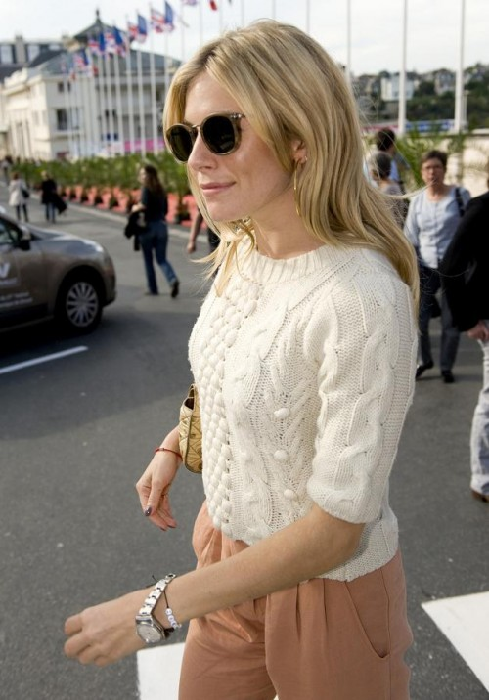
  - Persona 1
Persona: Sophie Gutscher
User Group:Umweltbewusst
Alter: 36
Beruf: Leitende Angestellte
Arbeitgeber: Renommierte Designer Firmer
Aufgaben: Leitung der Entwürfe und Entwicklung von Ecodesign Prototypen.
Verantwortlichkeiten: Teamleiterin eines 6 Köpfigen Designer Teams

Interessen: Ihr Sohn, Ihre Arbeit, Ihr Zen Garten
Hobbys: Shoppen, Yoga,
Eigenheiten: Kommt prinzipiell immer zu spät, hinterlässt oft einen chaotischen Eindruck, aber beeindruckt regelmäßig durch unerwartete „Wunder“, wenn sie die Lösung für Probleme schon parat hat, während alle anderen völlig unvorbereitet scheinen.
Spleens: Will Elton Johns Brillensammlung übertrumpfen und hat schon an die 50 Stück Sonnenbrillen gesammelt

Wie wird sie das zu entwerfende Produkt einsetzen: Zur Kontrolle des laufenden Ressourcenverbrauchs und vor allem des ihres Sohnes.
Motive für die Verwendung des Produkts: Ist berufsbedingt immer für Innovationen offen und vor allem im Bereich Ökologie und Energie. Möchte nicht unnötig Energie verschwenden, wenn es sich vermeiden lässt, ohne auf zeitgemäßen Komfort zu verzichten.
Goal: Sie möchte ihren Sohn auf seinen Energieverbrauch sensibilisieren und mit dem Galaxy Tab ihren Verbrauch für 2011 um 35% verringern.

  - Persona 2
Persona: Moritz Gutscher
User Group:Teenager
Alter: 17
Beruf: Teenager
Arbeitgeber: seine Mutter
Aufgaben: Auf die Schule gehen, sein Zimmer Aufräumen und seiner Mutter im Haushalt helfen
Verantwortlichkeiten: Leitet eine WoW Gilde und ist somit für 50 andere Spieler „verantwortlich“.

Interessen: PC, Informatik, Internet, Computerspiele, Musik
Hobbys: WoW spielen, Forum für seine Gilde administrieren
Eigenheiten: Pubertärer Teenager.
Spleens: hält sich für den zukünftigen Nachfolger von GeoHot.

Wie wird er das zu entwerfende Produkt einsetzen: Er wird versuchen den eGalaxy Datenserver zu hacken und seinen Energieverbrauch löschen.
Motive für die Verwendung des Produkts: Möchte beweisen, dass er nicht so viel Strom verbraucht wie seine Mutter immer behauptet.
Goal: Handfeste Beweise dafür sammeln, dass sein Server (Teamspeak, Forum, …) welcher 24 Stunden am Tag rennt, nicht viel Energie verbraucht, seit dem er auf einen GreenPC umgestiegen ist.
- Szenario
Wir schreiben den 29.01.2011 09:50. Sophia möchte mit ihrem Sohn
Moritz zum Zahnarzt fahren, da sie um 11 Uhr einen Termin haben. Moritz ist schon etwas angespannt, da er wie der Großteil der österreichischen Bevölkerung nicht sehr gerne zum Zahnarzt geht. Sophia ist ebenfalls angespannt, weil Moritz wie fast jedes mal wenn sie wohin müssen herum trödelt. Als schließlich beide vor der Garderobe stehen, fragt Sophia ob Moritz auch alles abgeschaltet hätte. Moritz beantwortet die Frage mit einem brummenden „Ja“. Sophia hört zwar Moritz Worte, doch sie kennt ihren Sohn und irgendwie klingt es ihr nicht ehrlich. Sophia greift sich also das eGalaxy Tab um Moritz Aussage kurzerhand zu überprüfen und schaltet seitlich das Display ein.
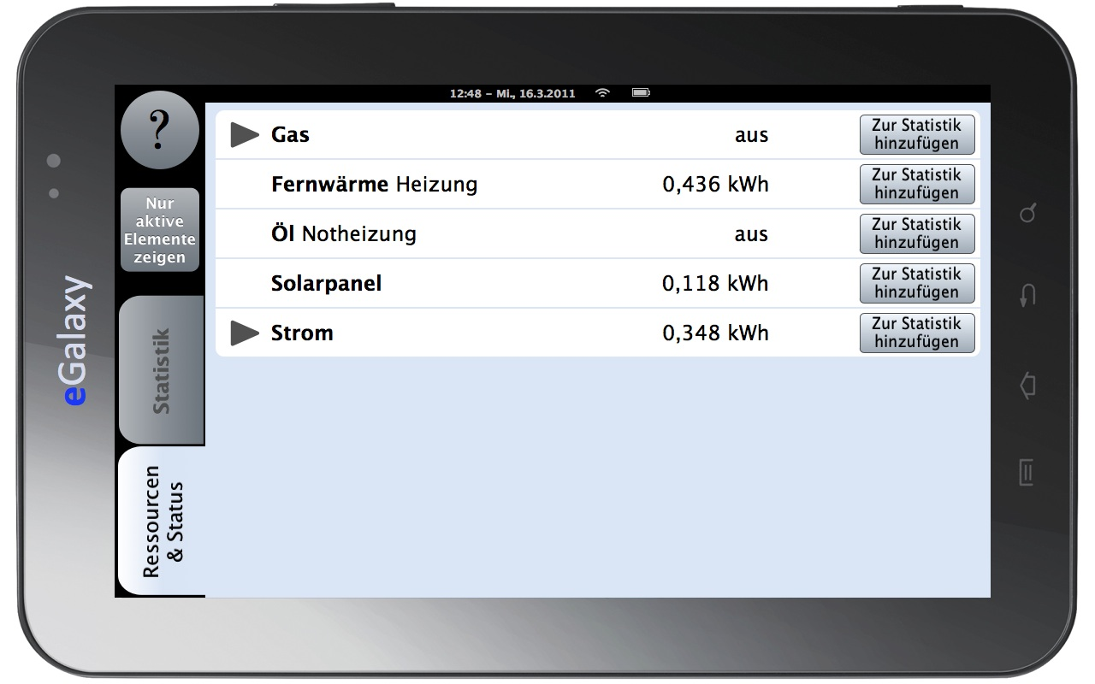Abbildung 1: eGalaxy Tab nach dem Einschalten des Displays. Zeigt den aktuellen Energieverbrauch der einzelnen Energietypen.

Sophia sieht nun den aktuellen Energieverbrauch gruppiert nach den einzelnen Energiertypen des Haushalts.
Da Sophia ausschließlich den Stromverbrauch im Zimmer ihres Sohnes ansehen möchte, klappt sie im nächsten Schritt den Reiter „Strom“ aus. Dies geschieht ganz intuitiv über das Antippen des Touchscreens an der Stelle wo der Reiter angezeigt wird.
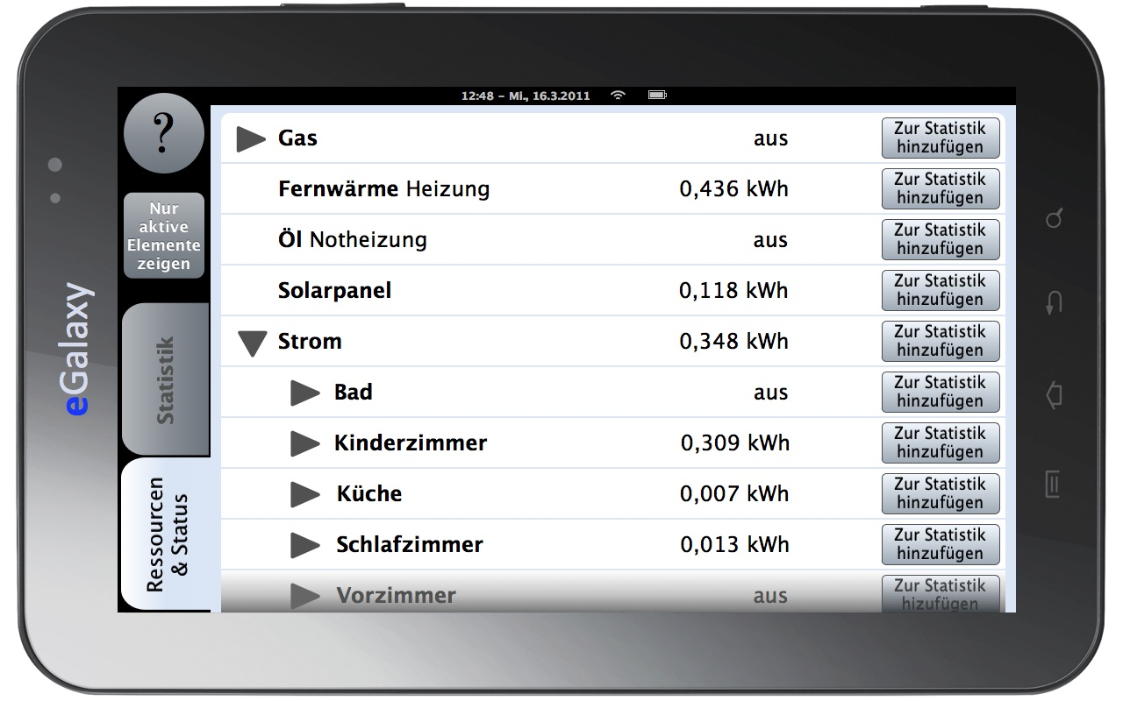Abbildung 2: Anzeige des aktuellen Stromverbrauchs mit ausgeklapptem Reiter "Strom"

Sophia sieht nun den Stromverbrauch detaillierter. Der Verbrauch wird nach Zimmern gruppiert. Angezeigt werden auch Zimmer, die aktuell keine Energie verbrauchen.
Erneut klappt Sophia einen Reiter aus. Diesmal den Reiter „Kinderzimmer“, das Zimmer ihres Sohnes.
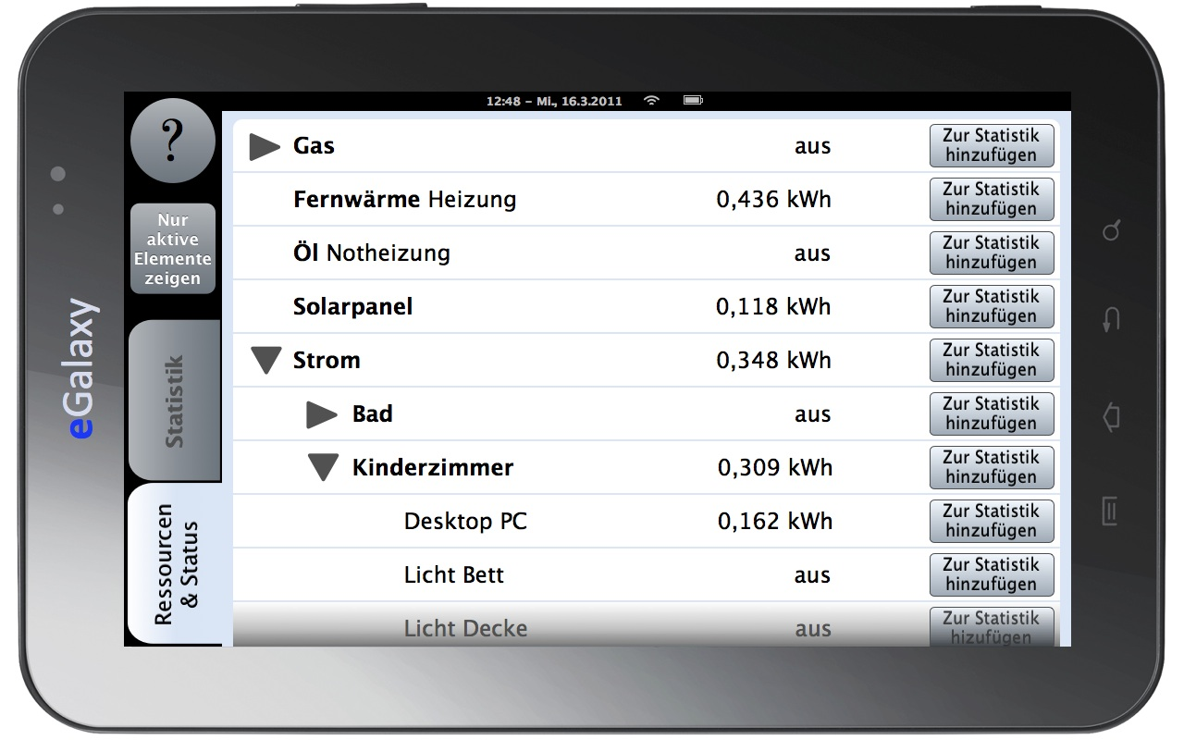Abbildung 3: Anzeige des aktuellen Stromverbrauchs mit ausgeklapptem Reiter "Kinderzimmer"

Sophia sieht nun den Energieverbrauch der einzelnen Verbraucher im Zimmer ihres Sohnes. Bereits jetzt lässt sich ablesen, das ihr Sohn geflunkert hat und beispielsweise sein Computer noch immer angeschaltet ist.

Da Sophia nur an den eingeschalteten Verbrauchern interessiert ist, tippt sie links den Button „Nur aktive Elemente anzeigen“ an. Nun sieht sie auf Anhieb alle eingeschalteten Stromverbraucher im Zimmer ihres Sohnes. Anhand der Werte lässt sich auch sofort ablesen, dass der „Desktop PC“ und der „Server PC“ davon nicht im Standby ist, sondern tatsächlich eingeschaltet sind. Auch die Stereo Anlage scheint mit einem Verbrauch von 15Wh eingeschaltet zu sein.

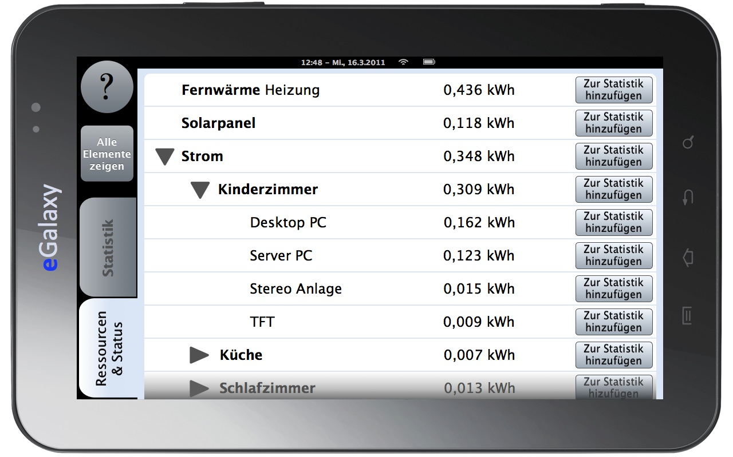Abbildung 4: Anzeige des aktuellen Stromverbrauchs aller Verbraucher die tatsächlich gerade Energie verbrauchen.

Sophia hatte es schon geahnt, Moritz hat seine Computer nicht abgeschaltet, obwohl er sie jetzt gar nicht benötigt. Möglicherweise arbeitet er ja heimlich für die Energiemafia, denkt sie sich, verwirft den irrationalen Gedanken aber kurz darauf wieder.
Sophia spricht Moritz darauf an, weshalb er seine zwei Computer nicht ausschaltet. Moritz, der diese Diskussion schon kommen sah, erwiderte schnippisch, das er das halt brauche und er die Computer nicht ausmachen kann. Doch Sophia überzeugte seine Antwort nur mäßig, weshalb sie ihrem Sohn gerne seinen in ihren Augen völlig unnötigerweise Stromverbrauch selbst vor Augen führen möchte.
Sophia möchte also den Stromverbrauch ihres Sohnes in einer fancy Grafik über die Zeit verteilt darstellen. Hierzu tippt Sophia den Button „Zur Statistik hinzufügen“ an.

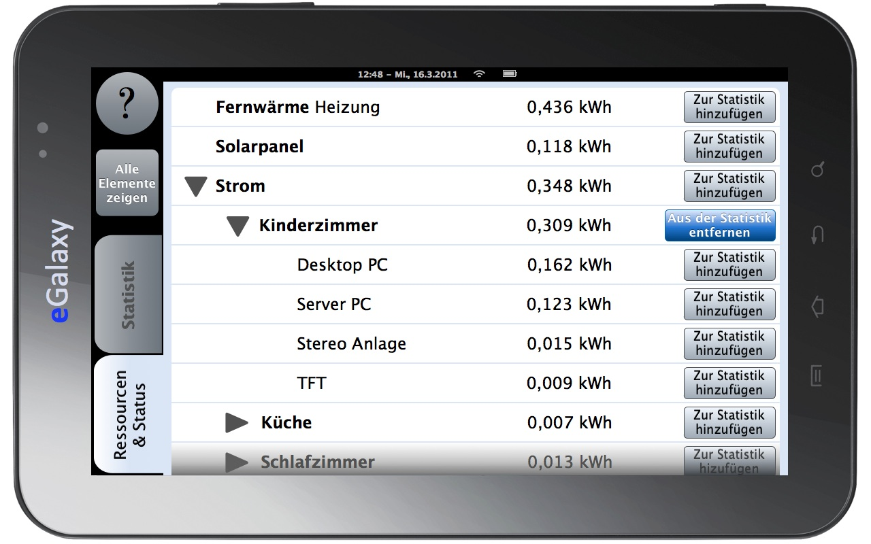Abbildung 5: Aktueller Energieverbrauch mit aktiviertem Togglebutton "Zur Statistik hinzufügen"/"Aus der Statistik entfernen"

Sophia hat das Kinderzimmer ausgewählt und möchte sich nun eine Statistik des Verbrauches über die Zeit anzeigen lassen. Hierzu tippt sie links den Button „Statistik“ an.
Das eGalaxy Tab generiert für Sophia eine super übersichtliche Statistik des Energieverbrauchs vom Zimmer ihres Sohnes. Sie sieht sofort, das ihr Sohn gestern Abend von 19 Uhr bis 1 Uhr am Computer gesessen ist. Das findet sie zwar nicht toll, ist aber gerade nicht Diskussionsgegenstand, insbesondere da ihr pubertierender Sohn sich vermutlich sofort mehr Privatsphäre und Datenschutz wünschen würde.

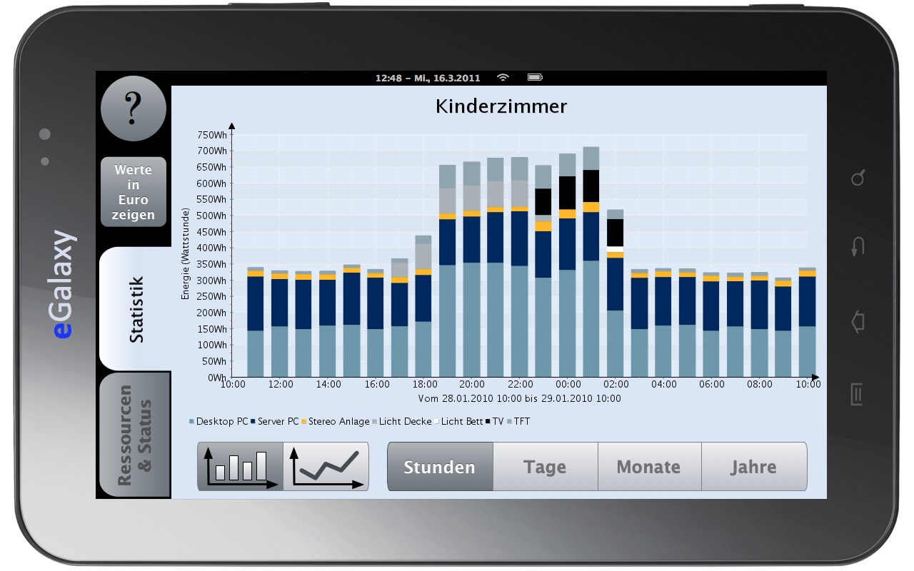Abbildung 6: Anzeige des Stromverbrauchs vom Kinderzimmer der letzten 24 Stunden. Jeder Balken stellt eine Stunde dar. Jeder Verbraucher hat eine andere Farbe.

Sophia zeigt Moritz die Grafik. Dieser bleibt Stumm und erwidert nichts.

Sophia möchte Moritz die Statistik auch noch in einer anderen Ansicht zeigen. Hierzu klickt sie auf den Button „Liniendiagramm“ links unten.

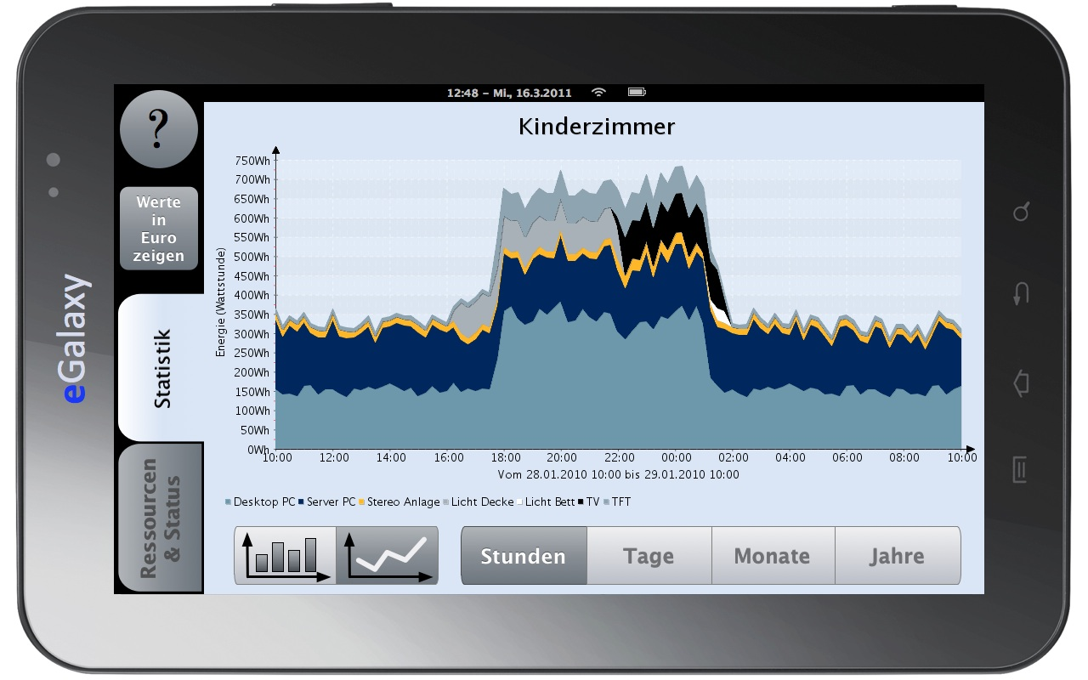Abbildung 7: Anzeige des Stromverbrauchs vom Kinderzimmer der letzten 24 Stunden. Diesmal als Liniendiagramm, wobei es einen Messpunkt jede 15 Minuten gibt. Die Farben der Verbraucher bleibt gleich.

Sophia, die mittlerweile sehr angespannt ist, fragt Moritz harsch, ob er seine Computer denn über mehrere Tage hinweg ständig laufen lassen würde. Moritz, der ebenfalls langsam die Nerven verliert, erwidert ein keckes „Aber, ...“, doch er merkt sofort, dass die Frage rein rhetorisch war... Sophia bewegt ihren Finger bereits Richtung eGalaxy Tab und tippt den Button „Tage“ an.
Sophia sieht nun den Energieverbrauch der gesamten letzten Woche.

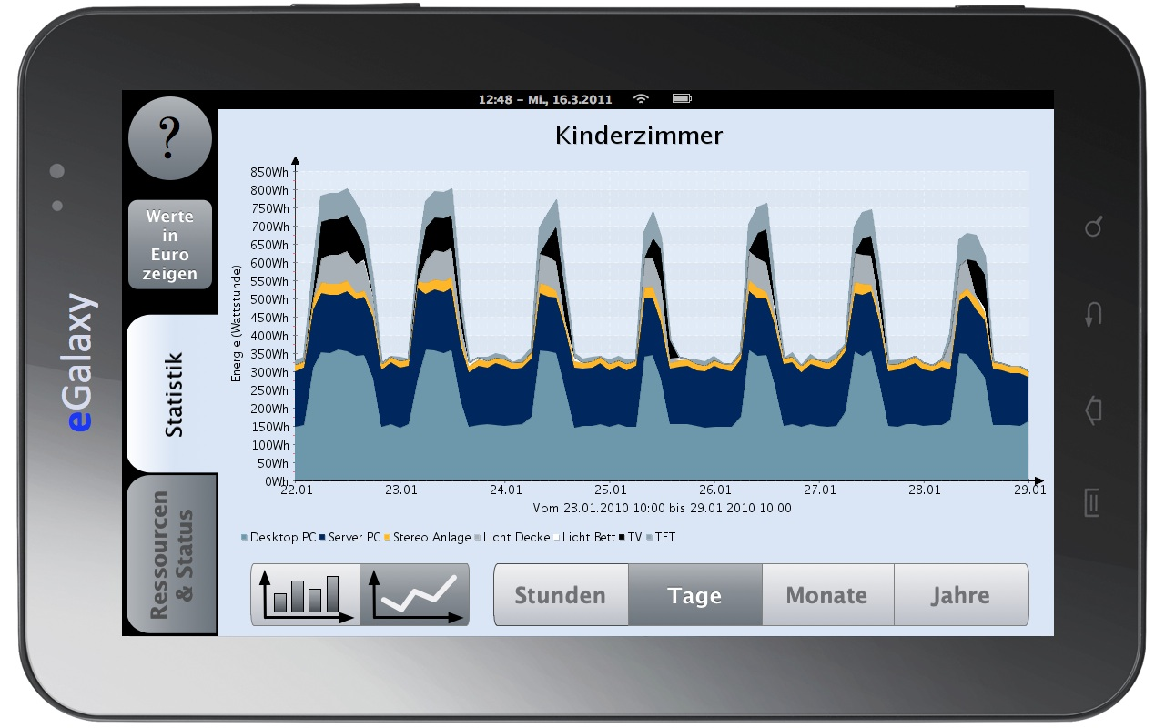Abbildung 8: Anzeige des Stromverbrauchs vom Kinderzimmer der letzten Woche. Jeder Tag hat 12 Messpunkte. Die Farben der Verbraucher bleibt weiterhin gleich.

Moritz platzt nun endgültig der Kragen, denn er fühlt sich ertappt und von seiner Mutter nicht verstanden. Er läuft in sein Zimmer zurück, seine Jacke schmeißt er dabei einfach auf den Boden. Sophia verharrt kurz und greift zum Telefon.
Das weitere Verhalten der einzelnen Personen ist nicht genau belegt. Es wird aber vermutet, das eine dritte Person mit den Initialen PP den Streit der Familie schlichten kann.

- Fazit
  - Warum der Entwurf besonders gut ist
Wir haben uns am Anfang unserer Zusammenarbeit tolle Features und Visualisierungsarten überlegt, Skizzen von transparenten 3D Hausplänen mit den Verbrauchern gezeichnet und unzählige verschiedene Visualisierungsarten der Daten geplant. Leider mussten wir einsehen, dass - im Gegensatz zu unserer Kreativität - zeitliche Grenzen gesetzt waren. Wir haben uns also zusammengesetzt, und unseren Entwurf auf ein Drittel reduziert. Jeder musste Konzessionen machen, doch letztendlich waren wir alle einverstanden dass wir alle wichtigsten Features beibehalten haben und das Ziel was wir uns gesetzt haben auch, oder gerade durch diese Reduzierung erreicht hatten. Die Interaktion mit den Verbrauchern ist auf eine Minimum reduziert, die Visualisierung dank minimaler Features übersichtlich und auch für nicht Statistik-Gurus nachvollziehbar und trotzdem aussagekräftig. Ich denke, dass unser Entwurf also gerade deswegen so gut ist, weil wir es geschafft haben, uns auf das Wesentliche zu beschränken und somit eine große Zielgruppe ansprechen können.
- Was noch zu verbessern wäre
Subjektiv betrachtet gäbe es einige Verbesserungsvorschläge in unserem Team, aber auch wenn wir uns die Frage stellen, „Welche Zielgruppe wollen wir ansprechen“. Meiner Ansicht nach kann man nicht eine große Zielgruppe ansprechen, und zugleich jedem Anwender alle gewünschten Features bieten. Für mich persönlich fehlen einige Features wie z.B. ein tabellarische Ansicht der Verbraucherdaten, das Erstellen von Verbraucherprofilen oder der Vergleich über einen gegebenen Zeitraum von zwei verschiedenen Verbrauchern. Zusätzlich zur Listenansicht wäre vielleicht eine vereinfachte Planansicht mit dynamischem Verbraucherstatus z.B. in Form eines leuchtenden Punktes vor allem für ältere Personen hilfreich. Alles Features, die in unserem Erstentwurf enthalten waren, aber letztendlich aus unseren eigenen Bedürfnissen entstanden sind.
- Wo sind schwächen zu sehen
Die größte Schwäche unseres Entwurfes liegt sicherlich an den Möglichkeiten der visuellen Repräsentation der Verbraucherdaten. Wir haben uns für nur zwei verschiedene Diagrammarten (Linien-Balken Diagramm) entschieden. Jemand der gerne mit Tabellen interagiert oder bereits eine Excel-Liste von seinem Energieverbrauch erstellt hat und komplizierte Statistiken machen will, wird mit unserer Lösung sicherlich nicht zufrieden sein. Die Möglichkeit der individuellen Oberflächen Gestaltung oder ein Eigenschaften Menü wird vielen sicherlich abgehen. Letztendlich sind diese Schwächen zielgruppenbedingt und können sehr wohl auch als unsere Stärken gesehen werden ☺

